**Лабораторная работа № 5**

**Доработка прототипа проекта по результатам тестирования**

Работу выполнила студентка группы П46: Лошуткова Валерия.

Цель: доработать прототип проекта по результатам тестирования

Замечание 1: Кнопка «Сортировка» не выполняет своей функции.

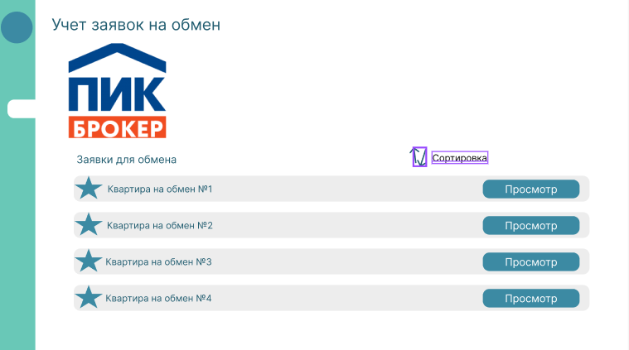

Рис. 1 – Исправление замечания 1

Замечание 2: в меню навигации выбор параметра «Этаж» не работает.

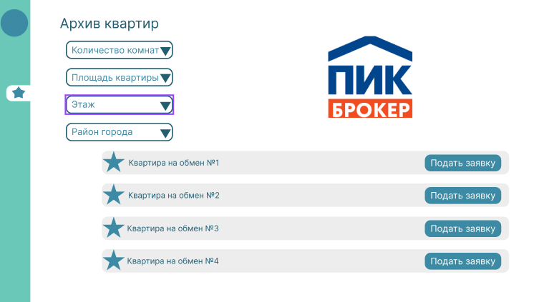

Рис. 2 – Исправление замечания 2

Замечание 3: После нажатия кнопки «Подтвердить», переносит пользователя на Архив.

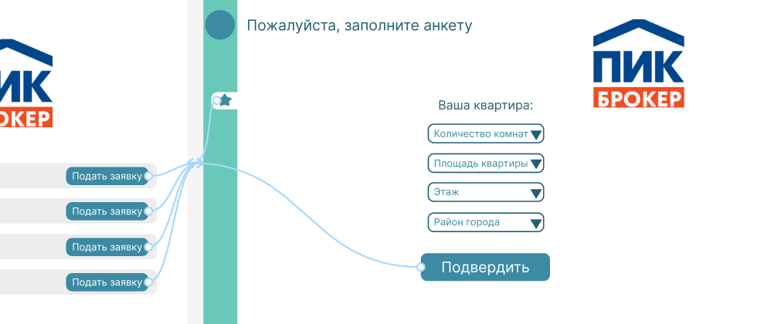

Рис. 3 – Исправление замечания 3